
Не оплатили
ЖКУ вовремя?

это может привести к
неблагоприятным последствиям

      - взысканию суммы задолженности
(плюс сумма пени за просрочку, плюс судебные расходы) в судебном порядке;
- ограничению предоставления услуг: электроснабжения, горячего водоснабжения и канализации;
- ограничению выезда за пределы РФ
(при образовании суммы задолженности
от 10 000,00 руб.);
- наложению ареста на имущество, «заморозке» банковских счетов и списанию с них суммы долга в одностороннем порядке.


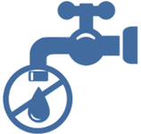


Своевременно производите оплату жилищно-коммунальных услуг
ст.155 Жилищного кодекса РФ

